«Бухгалтерия и OpenOffice.org BASIC»
Елена Смородина, Иван Хахаев

С чего начать?

Традиционное описание систем программирования начинается с примера вывода сообщения «Hello World!». Однако мы рассмотрим примеры простого вывода и ввода несколько позднее, а сейчас, руководствуясь известным принципом «Чтобы что-то узнать, надо уже что-то знать», попробуем вывести перечень свойств какого-то объекта (например, листа электронной таблицы) в текстовый документ. В процессе решения этой задачи выясним некоторые детали именования объектов, работы с ними, а также научимся создавать, сохранять и выполнять собственные программные модули и подпрограммы (макросы).
Запустим приложение OpenOffice.org Calc, сразу сохраним новый документ с именем, например, example0.ods в каталог, который будет затем использоваться для всех остальных упражнений («рабочий каталог») и вызовем диалог управления макросами (рис. 1). Это можно сделать, используя команды меню «Сервис/Макросы/Управление макросами/OpenOffice.org Бэйсик...», а также с помощью комбинации клавиш <ALT>+<F11>.

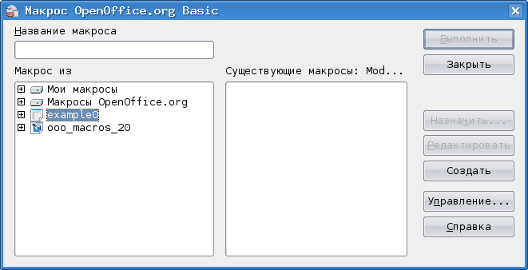Рисунок 1. Диалог управления макросами для нового документа
В левой панели этого диалога выберем наш документ. В нём пока нет никаких программных модулей. Нажатие на кнопку «Создать...» приведёт к запросу на присвоение имени новому модулю, в котором потом можно будет создавать макросы (рис. 2).

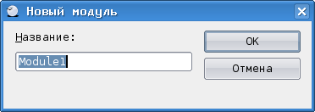Рисунок 2. Диалог создания нового модуля
Оставим предлагаемое по умолчанию имя модуля без изменений, и после нажатия на кнопку «ОК» увидим окно интегрированной среды разработки (IDE) OpenOffice.org Basic (рис. 3).

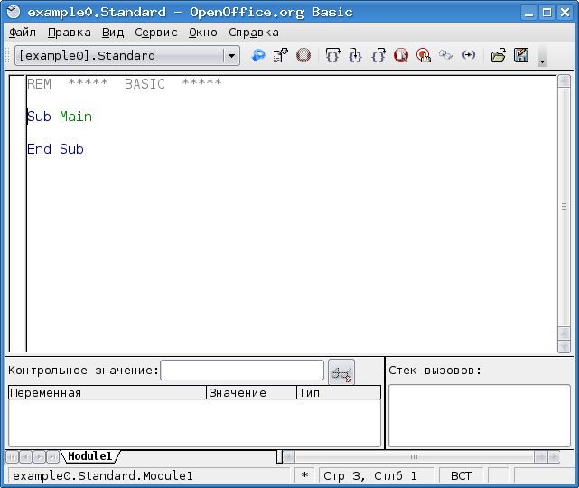Рисунок 3. Окно IDE OpenOffice.org Basic
А вот теперь, следуя традиции, рассмотрим элементы окна IDE. Основная часть окна — текстовый редактор с подсветкой синтаксиса. Ключевые слова языка программирования выделяются синим цветом, имена подпрограмм и переменных — зелёным, а значения переменных и констант — красным. Программные модули состоят из процедур (Sub ... End Sub) и функций (Function ... End Function), которые должны иметь имена. Для добавления комментариев используется ключевое слово REM (независимо от регистра) или значок «'» («апостроф»). Комментарии выделяются серым цветом, как показано в первой строке окна редактора IDE. Над областью редактирования находится панель инструментов. Для всех элементов панели инструментов при наведении на элемент указателя мыши появляется подсказка с названием/назначением этого элемента. Список «Текущая библиотека» позволяет быстро переключаться между библиотеками макросов в различных документах, включая встроенные макросы OpenOffice.org (подробнее организацию модулей и библиотек обсудим позже). Правее этого списка находится кнопка «Компилировать», нажатие на которую вызывает транслятор OOo Basic для текущего макроса (того, в котором находится текстовый курсор). При этом не создаётся никакого исполняемого модуля, но выявляются синтаксические ошибки (для каждой ошибки появляется сообщение об ошибке и указание на строку с ошибкой, рис. 4).

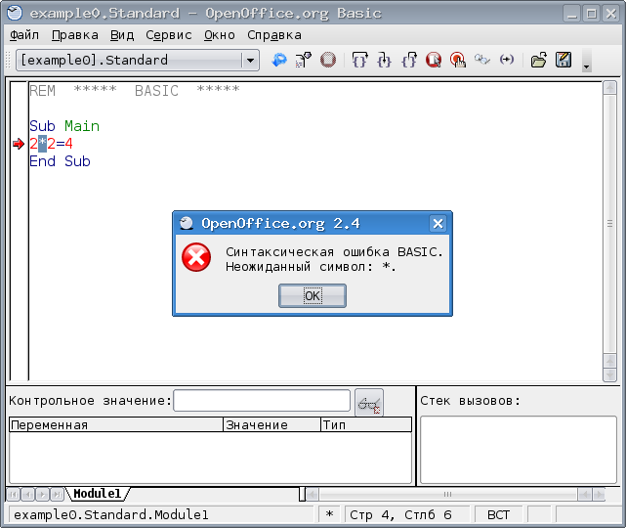Рисунок 4. Сообщение транслятора об ошибке
Использование кнопки «Компилировать» позволяет выявить синтаксические ошибки до запуска макросов на выполнение. Следующая кнопка — «Выполнить BASIC» — имеет очевидное назначение. На каждой синтаксической ошибке выполнение останавливается и также появляется сообщение об ошибке.
Интерес также представляют кнопки «Вставить код на BASIC» и «Сохранить BASIC». Дело в том, что программный модуль можно сохранить во внешнем файле (тип *.bas) и загружать при необходимости (или желании) также из внешнего файла.
В нижней части окна IDE находятся области контрольных значений переменных и стека вызовов процедур и функций, которые можно использовать при отладке больших проектов.
Лист модуля в IDE OOo Basic имеет «ярлычок» с названием модуля (см. нижнюю часть окна на рис. 4), а щелчок правой кнопкой мыши по этому ярлычку вызывает контекстное меню модуля (рис. 5).

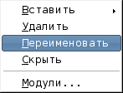Рисунок 5. Контекстное меню модуля в IDE
По аналогии с листами электронной таблицы, в IDE можно добавлять новые модули и листы диалогов. Различие состоит в том, что в одном модуле может быть произвольное количество процедур и функций, а на листе диалога может размещаться только одно диалоговое окно (диалог). Назначение и использование диалоговых окон более подробно описано в главе «Формы на листах и диалоги».
Теперь, имея уже базовые сведения об IDE, можем наконец-то приступить к решению поставленной выше задачи.
Запишем в редакторе следующий код.
Sub Props2doc
Dim oDoc, oDoc2, oSheet As Object
Dim oText, oCursor As Object
Dim s, s1 As String
s = "private:factory/swriter"
oDoc=ThisComponent
oSheet=oDoc.Sheets(0)
oDoc2=StarDesktop.loadComponentFromURL(s,"_blank",0,Array())
oText=oDoc2.Text
oCursor=oText.CreateTextCursor
oCursor.gotoStartOfParagraph(False)
oDoc2.CharFontName="Nimbus Mono L"
s1=oSheet.dbg_properties
oText.insertString(oCursor,s1,False)
End Sub

Убедимся, что активным документом является документ электронной таблицы и выполним этот макрос. Откроется текстовый документ, содержащий список свойств объекта «Лист электронной таблицы» (рис. 6).

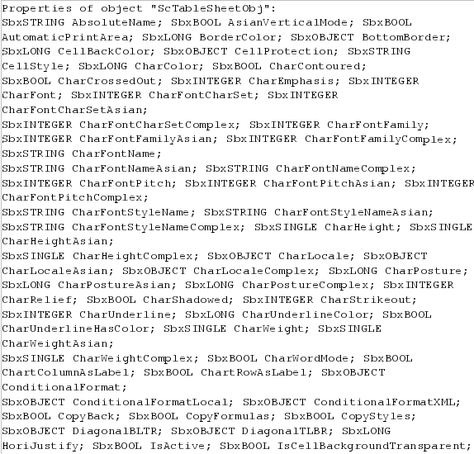Рисунок 6. Фрагмент перечня свойств листа электронной таблицы
Перечень свойств листа электронной таблицы занимает около полутора страниц, поэтому на рис. 6 показан только его фрагмент. Для каждого свойства указывается тип и имя. Свойства, имеющие тип SbxOBJECT, очевидно, являются объектами, и для них можно также вызвать функцию dbg_properties (равно как и dbg_methods). Более подробно про типы данных будет рассказано в следующей главе.
Теперь рассмотрим, что же делает процедура Props2doc. Сначала объявляются переменные (для объявления переменных используется ключевое слово Dim), затем инициализируются документы. В качестве исходного (ThisComponent) выбирается документ электронной таблицы, а новый текстовый документ создаётся директивой (методом) loadComponentFromURL() всеобщего прародителя — объекта StarDesktop. В исходном документе выбирается объект «Лист1» (элемент массива листов ЭТ с номером 0), в новом документе курсор устанавливается в начало, устанавливается моноширинный шрифт, и вставляется строка. являющаяся результатом выполнения функции dbg_properties для выбранного объекта.
Аналогичным образом можно изучать «внутреннее устройство» любого объекта OOo Basic.
Очевидный путь изучения программирования в любом офисном пакете — записать макрос средствами этого офисного пакета и разобраться в синтаксисе.
Поскольку (с точки зрения авторов) из всех видов документов OpenOffice.org наиболее просто организованными являются документы электронных таблиц (ЭТ) OpenOffice.org Calc, рассмотрим пример перемножения двух столбцов чисел в ЭТ. На рис. 7 показаны исходные данные (столбцы A и B). В столбце C нужно получить результат.

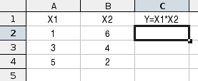Рисунок 7. Исходная таблица для записи макроса
Для получения результата используем обычный способ составления формулы и её копирования, но все совершаемые действия будем записывать. Для записи совершаемых действий выберем в пункте главного меню «Сервис» вариант «Макросы» (рис. 8), а из раскрывшегося вложенного меню — пункт «Записать макрос» (рис. 9).

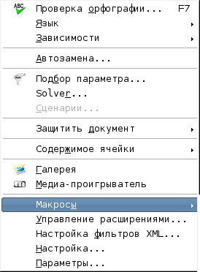Рисунок 8. Меню «Сервис» пакета OpenOffice.org
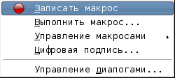Рисунок 9: Вложенное меню «Макросы»
После выбора варианта «Записать макрос» появляется окно записи макроса («макро-рекордер»). При этом можно совершать все вычисления и любые другие действия, например, форматирование объектов документа. Все действия будут записываться в виде программного кода, пока не нажата кнопка «Завершить запись» (рис. 10).

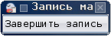Рисунок 10. Макро-рекордер
Для выполнения нашего примера создаём формулу перемножения исходных данных и копируем её по всем строкам, в которых есть данные. После этого перемещаем указатель активной ячейки в нижний правый угол блока с числами (в позицию последнего результата) и завершаем запись макроса.
Сразу после нажатия на кнопку «Завершить запись» появляется диалог управления макросами (рис. 11), в котором требуется указать расположение и название сохраняемой процедуры.

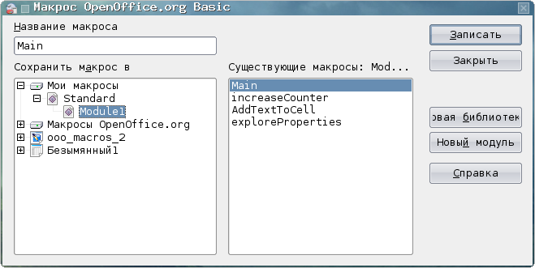Рисунок 11. Диалог управления макросами
Первоначально (по умолчанию) предлагается сохранить записанный программный код как процедуру Main в модуле Module1 библиотеки Standard хранилища «Мои макросы». Прежде чем сделать окончательный выбор, обсудим варианты хранения макросов.
Макросы можно хранить в хранилищах (коллекциях), а можно «привязывать» к документам. Макросы в коллекциях доступны из любого документа, но связаны с конкретным рабочим местом (компьютером). С другой стороны, макросы в составе документа будут работать на любом компьютере, на котором открывается этот документ.
Хранилище (коллекция) «Мои макросы» различается для каждого пользователя (личная коллекция) и находятся в подкаталоге basic скрытого каталога пользовательских настроек пакета OpenOffice.org (в Linux это может быть <$HOMEDIR>/.openooffice.org2.x/user/basic для ветки OpenOffice.org 2, где <$HOMEDIR> – «домашний» каталог пользователя).
Хранилище (коллекция) «Макросы OpenOffice.org» является системным (и доступным всем пользователям на чтение) и находится в подкаталоге basic системного каталога пакета (например, это может быть /opt/openoffice.org/share/basic или /usr/lib/openoffice.org/share/basic).
Каждый документ OpenOffice.org может содержать одну или несколько библиотек макросов, но одна есть всегда. Это библиотека Standard, и она пустая, если в документе не содержатся макросы.
А вот теперь примем решение, что только что записанный макрос должен быть «привязан» к документу, в котором (и для которого) он создавался. Поскольку мы работали с новым документом электронной таблицы, который пока называется «Безымянный1», то попробуем сохранить наш макрос с именем m1 в библиотеке Standard этого документа (рис. 12). Более подробно модули и библиотеки будут рассмотрены дальше.

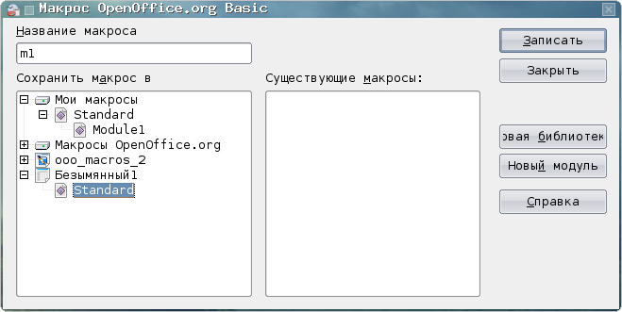Рисунок 12. Сохранение макроса в документе
Итак, нажатием на «+» слева от названия документа раскрываем список библиотек, выбираем библиотеку Standard, в поле «Название макроса» вписываем «m1», после чего нажимаем на кнопку «Записать» ... и получаем предложение создать новый модуль (уже знакомый диалог создания модуля, рис. 2).
Таким образом, макросы нельзя хранить непосредственно в библиотеках, а нужно хранить в модулях. Соглашаемся с предложенным именем модуля и нажатием на кнопку «ОК» завершаем процесс сохранения макроса.
А в документе ничего не изменилось. Чтобы увидеть, что же получилось после всех манипуляций, нужно снова вызвать диалог управления макросами и пройти по меню путь «Сервис/Макросы/Управление макросами/OpenOffice.org Бэйсик...» (можно использовать <ALT>+<F11>, но полезно обратить внимание, что макросы можно создавать не только с помощью OpenOffice.org Basic).
В открывшемся диалоге (рис. 13) с удивлением обнаруживаем, что в модуле Module1 отсутствует макрос m1, зато имеется макрос Main. Причиной этого была попытка сохранение макроса вне модуля, а после создания модуля первый макрос в нём автоматически получил имя Main.

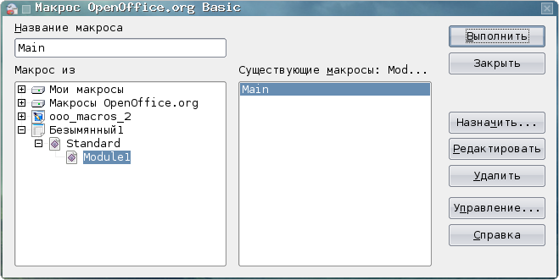Рисунок 13. Новый макрос в документе

Нажатием на кнопку «Редактировать» откроем наконец текст записанного макроса в редакторе IDE (Integrated Development Environment — Интегрированная среда разработки) OpenOffice.org Basic (рис. 14).

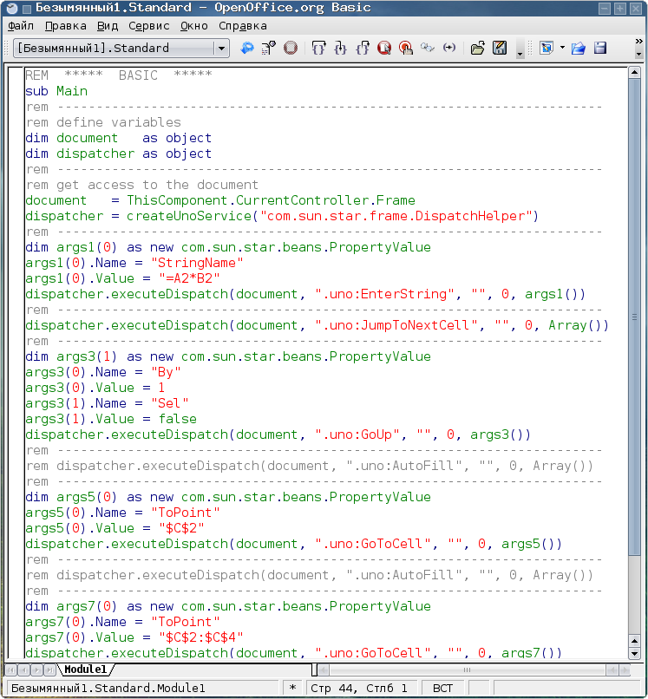Рисунок 14. Записанный макрос в окне редактора IDE
Удалив комментарии (строки, начинающиеся с rem или REM), сможем полностью увидеть текст программы (рис. 15).

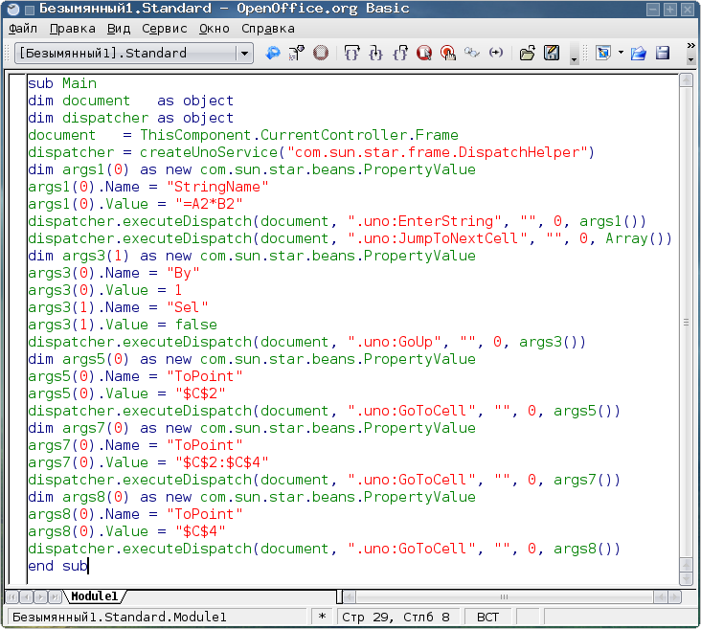Рисунок 15: Текст макроса, очищенный от комментариев
Что можно понять из этого текста? Во-первых, текст программы находится между декларациями sub ... end sub. Во-вторых, Main — это имя процедуры. В третьих, декларация dim, по-видимому, служит для объявления переменных, а после ключевого слова as указывается тип переменной, причём объявлять переменные можно по мере надобности.
Кроме того, можно заметить, что нечто происходит с ячейками электронной таблицы, имеются обращения к адресам ячеек, а язык программирования является объектно-ориентированным (в объявлениях присутствует слово object).
В остальном получившийся текст совершенно непонятен, а регулярные вызовы dispatcher.executeDispatch() вообще производят впечатление какой-то магии.
Действительно, запись макроса при помощи «макро-рекордера» позволяет получить работающую программу, но текст такой программы не пригоден для изучения языка программирования. Использование объекта dispatcher и его методов требует глубокого понимания организации объектов и методов в OpenOffice.org, а у непрофессионалов этого понимания нет, да оно и не нужно. В дальнейшем мы будем использовать более «человеческий» синтаксис OpenOffice.org Basic и рассмотрим основные объекты и способы работы с ними.
Далее убедимся, что при сохранении документа под другим именем макросы остаются в этом документе. Сохраним нашу безымянную электронную таблицу в рабочем каталоге под именем example1.ods, откроем диалог управления макросами, убедимся, что всё на месте и закроем документ.
При повторном открытии документа появится предупреждение системы безопасности, которое может выглядеть подобно показанному на рис. 16.

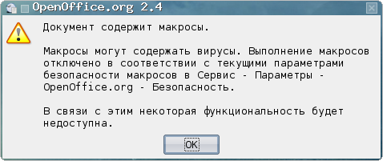Рисунок 16. Предупреждение при открытии документа с макросами
Таким образом, OpenOffice.org защищён от случайного заражения макро-вирусами и от выполнения неизвестных макросов.
Для настройки системы безопасности открываем диалог настройки параметров OpenOffice.org («Сервис/Параметры...» в главном меню, рис. 17) и в общих настройках выбираем пункт «Безопасность» (рис. 18).

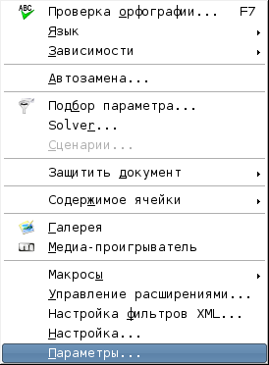Рисунок 17. Вызов диалога настройки параметров офисного пакета
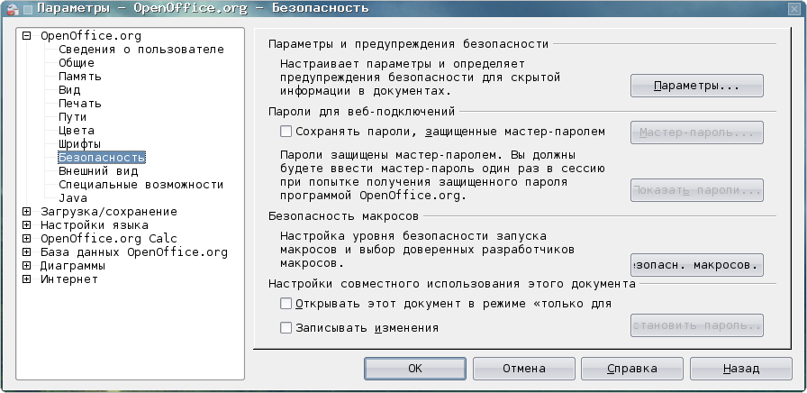Рисунок 18. Диалог настроек безопасности
Нас в данном случае интересуют настройки безопасности макросов. Нажав на соответствующую кнопку, получаем следующее диалоговое окно (рис. 19).

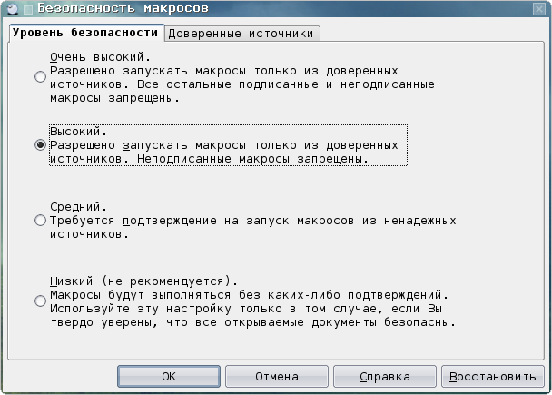Рисунок 19. Диалог настройки безопасности макросов

На вкладке «Уровень безопасности» убеждаемся, что уровень безопасности высокий, а на вкладке «Доверенные источники» получаем возможность определить, каким источникам макросов можно доверять (рис. 20). Нас интересует возможность запуска макросов из каталога, в котором находятся файлы примеров.

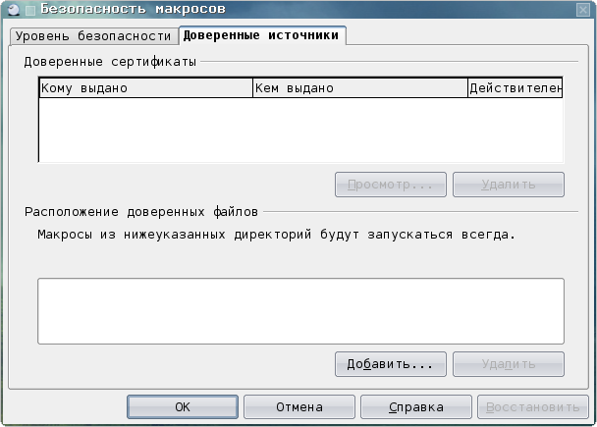Рисунок 20. Настройка безопасных источников макросов
Кнопка «Добавить» для расположения доверенных файлов открывает диалог выбора каталога, в котором расположены файлы примеров. В зависимости от операционной системы и её версии структура каталогов может быть различной. Поэтому конкретный вид диалога выбора каталога может быть разным, и вид этого диалога на компьютере одного из автором показан на рис. 21.

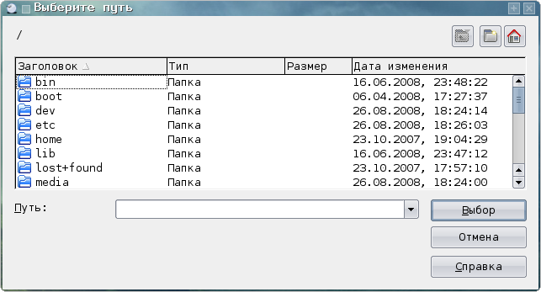Рисунок 21. Диалог выбора каталога с файлами примеров
После выбора каталога, содержащего файлы примеров (рабочего каталога) и подтверждения настроек безопасности («ОК» в соответствующих диалоговых окнах) получаем возможность беспрепятственно запускать макросы из файлов примеров.
А теперь попробуем выполнить ту же самую операцию, записав макрос в более «человекочитаемом» стиле, используя объекты, их свойства и методы.
Текст макроса может выглядеть следующим образом.

Sub ModMain
Dim oDoc, OSheet, oCell1, oCell2, oCell3 As Object
Dim i As Integer
Dim x1, x2, y As Single

oDoc=ThisComponent
oSheet=ThisComponent.Sheets(0)
nRow=GetLastUsedRow(oSheet)

For i=1 to nRow
oCell1=oSheet.getCellByPosition(0, i)
x1=oCell1.getValue
oCell2=oSheet.getCellByPosition(1, i)
x2=oCell2.getValue
y=x1*x2
oCell3=oSheet.getCellByPosition(2, i)
oCell3.setValue(y)
Next i
End Sub

Здесь используется функция GetLastUsedRow(), определяемая следующим образом.

Function GetLastUsedRow(oSheet as Object) as Integer
Dim oCell As Object
Dim oCursor As Object
Dim aAddress As Variant
oCell = oSheet.GetCellbyPosition(0, 0)
oCursor = oSheet.createCursorByRange(oCell)
oCursor.GotoEndOfUsedArea(True)
aAddress = oCursor.RangeAddress
GetLastUsedRow = aAddress.EndRow
End Function

Код процедуры ModMain существенно (даже по количеству строк) отличается от кода, полученного в результате записи макроса, хотя и делает то же самое.
В первых трёх строках процедуры определяются типы и имена переменных, затем выбирается документ и лист ЭТ. Для листа определяется последняя строка, в которой есть данные (функция GetLastUsedRow() ).
Затем в цикле по номерам строк берём значения из ячеек в первом и втором столбцах (метод getValue() ), перемножаем эти значения и результат записываем в ячейки третьего столбца (метод setValue() ). Для обращения к ячейкам ЭТ используется метод getCellByPosition(), аргументами которого являются номера столбцов и строк. Эти номера, как видно из примера, могут задаваться переменными (в данном примере номер строки задаётся переменной цикла).
Функция GetLastUsedRow() входит в библиотеку Tools хранилища макросов пакета OpenOffice.org. Если макросы хранятся в документе, то при переносе документа на другое рабочее место (или в другой каталог) эта библиотека может не подключиться автоматически, поэтому надо либо явно подключать библиотеку Tools, либо продублировать в документа описание этой функции.

